АДМИНИСТРАЦИЯ ГОРОДА КЕМЕРОВО

ПОСТАНОВЛЕНИЕ

от 17.01.2023 № 83

Об утверждении границ территории туристского центра города Кемерово

В соответствии с Федеральным законом от 06.10.2003 № 131-ФЗ «Об общих принципах организации местного самоуправления в Российской Федерации», постановлением Правительства Российской Федерации от 30.12.2021 № 2581 «Об утверждении Правил предоставления и распределения субсидий из федерального бюджета бюджетам субъектов Российской Федерации на осуществление государственной поддержки региональных программ по проектированию туристского кода центра города» с учетом протокола общественных обсуждений от 29.12.2022
1. Утвердить границы территории туристского центра города Кемерово согласно приложению к настоящему постановлению.
2. Комитету по работе со средствами массовой информации администрации города Кемерово (Н.Н. Горбачева) обеспечить официальное опубликование настоящего постановления и размещение на официальном сайте администрации города Кемерово в информационно-телекоммуникационной сети «Интернет».
3. Контроль за исполнением настоящего постановления возложить на заместителя Главы города по социальным вопросам О.В. Коваленко.

Глава города Д.В. Анисимов

ПРИЛОЖЕНИЕ
к постановлению администрации
города Кемерово
от 17.01.2023 № 83
Границы территории туристского центра города Кемерово

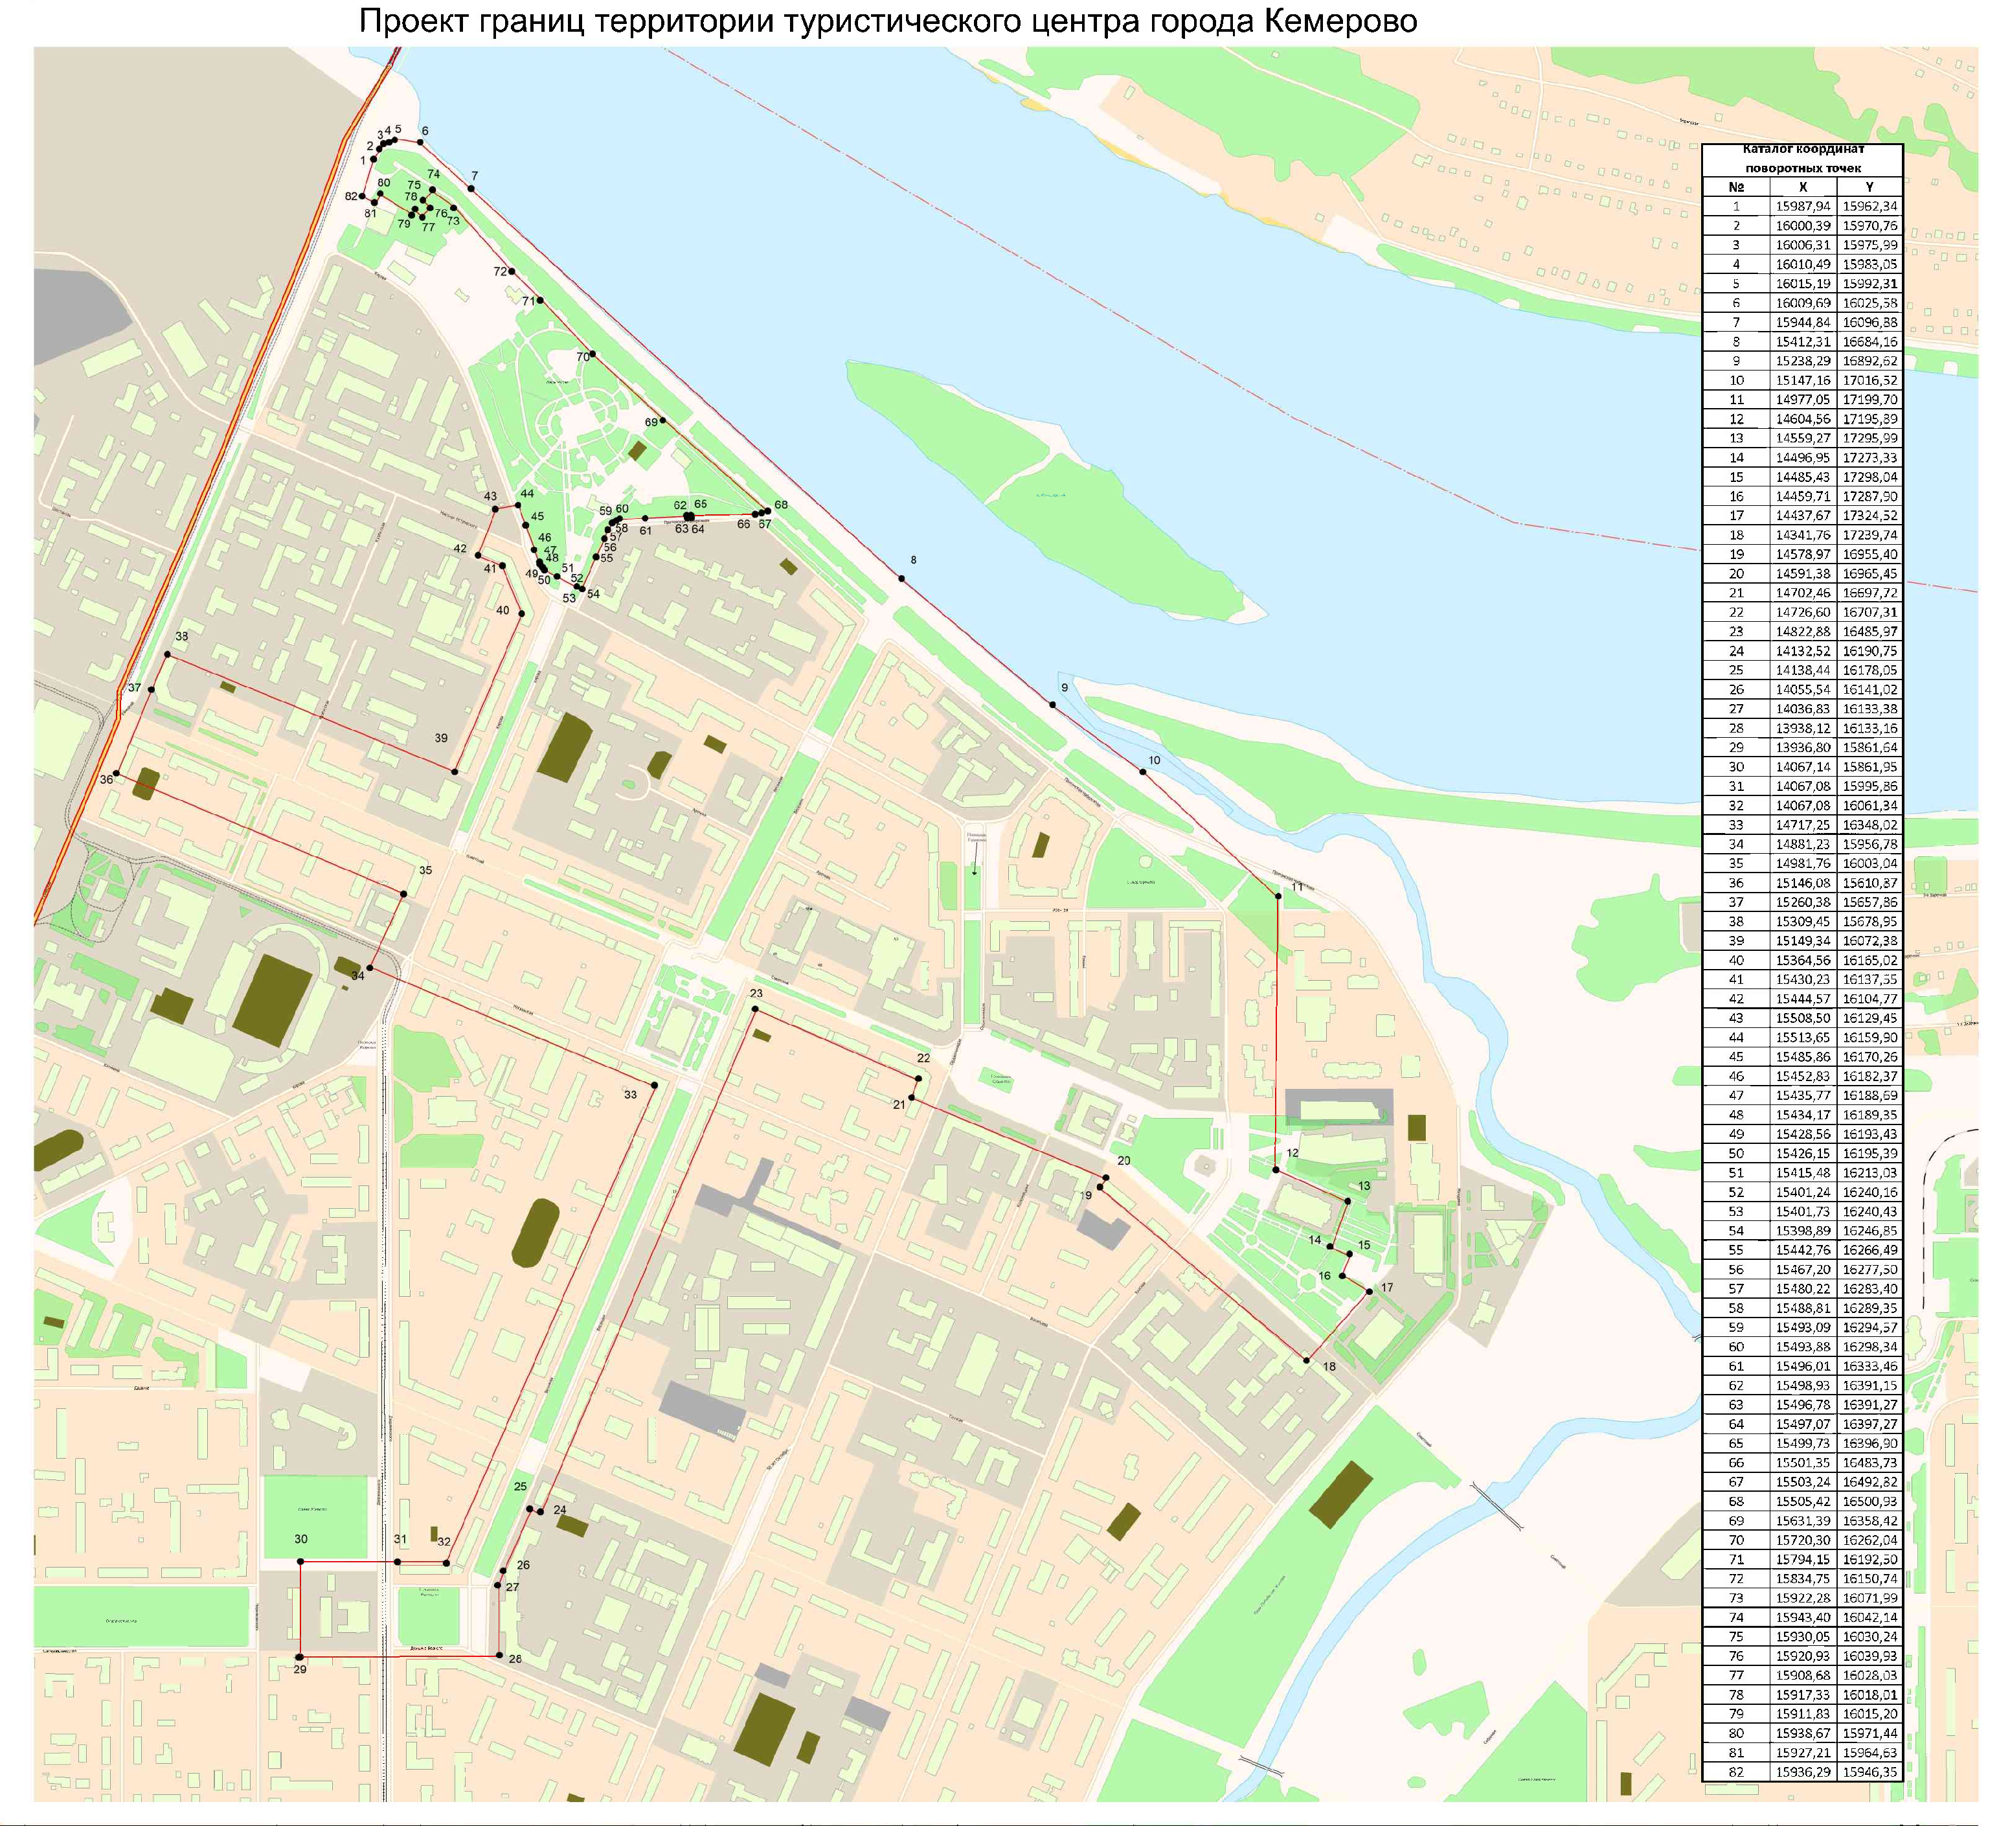

Граница территории туристского центра города Кемерово проходит:
по Притомской набережной от Кузнецкого моста до улицы Красной, по улице Красной до проспекта Советского, по проспекту Советскому до проспекта Кузнецкого, по улице Весенней до улицы Дзержинского, по улице Ноградской от улицы Весенней до улицы Кирова, по улице Кирова от проспекта Советского до улицы Н. Островского.

